DOCUMENTATION

TECHNIQUE

PROJET :
SNOWTRICKS

Table des matières
Introduction 3
1. Rappel du projet 3
2. Outil utilisé 3
3. Arborescence du site 3
Spécifications fonctionnelles & techniques 4
1. Template 4
1.1 Barre de navigation 4
1.2 Bouton de connexion 5
1.3 Les news 5
2. Page d’accueil 6
2.1 Descriptif du site 6
2.2 Liste de figure 6
2.3 Pagination 7
3.Page figure 8
3.1 Titre de la figure 9
3.2 Carrousel 9
3.3 Difficulté de la figure 9
3.4 Descriptif de la figure 9
3.5 Groupe de figure 9
3.6 Vidéos 9
3.7 Poster un commentaire 10
3.8 Liste des commentaires 10
4. Ajouter une figure 11
5. Éditer une figure 12
6. Supprimer une figure 12
6. Page contact 12
7. Page inscription 13
8. Page de connexion 13

Introduction

1. Rappel du projet

L’objectif du projet est d’en faire un outil communautaire pour apprendre les figures de Snowboard auprès du plus grand nombres de visiteurs. Son contenu sera approvisionné grâce aux internautes qui pourront l’enrichir grâce à l’ajout de figures et de commentaires.

2. Outil utilisé

- Symfony : framework PHP
- Bootstrap : framework CSS

3. Arborescence du site
SNOWTRICKS

Accueil
Figure
News
Lexique
Contact
Mention
légales

Description
du site
Description
de la figure
5 derniers
commentaires
Description
du snowboard
Contacter
l’administrateur
Mention légales
Du site

Sélection de
figure
Commentaire
de la figure
5 dernières
images

5 dernières
vidéos

Inscription
Connexion

S’inscrire sur
le site
Se connecter
au site

Spécifications fonctionnelles & techniques

1. Template
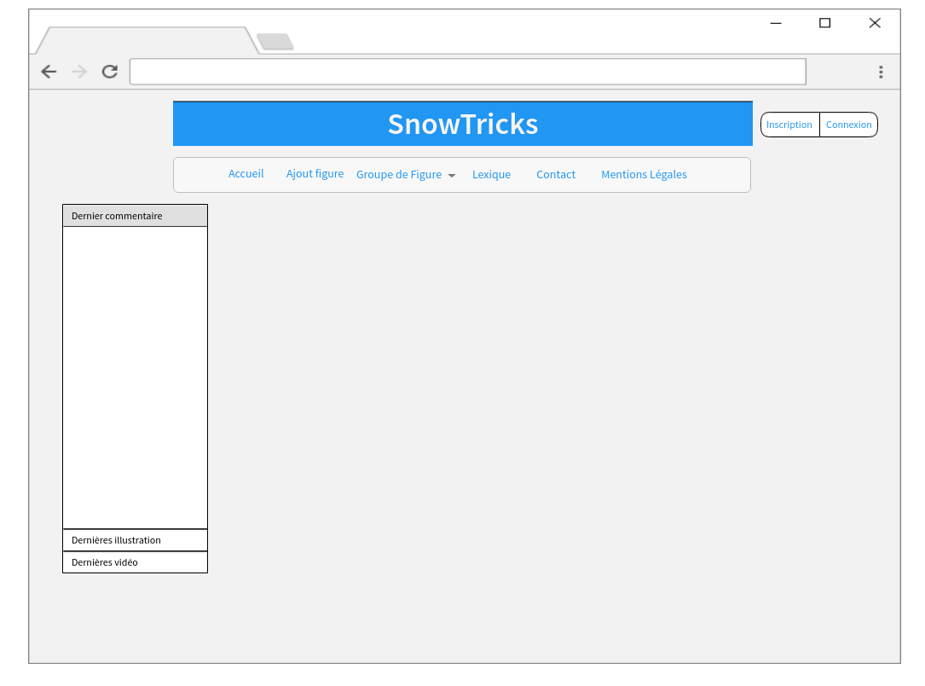
Le template représente la structure du projet et sera présent sur chaque page du site.

1.1 Barre de navigation

Barre de navigation contenant 5 liens, 1 dropdown et 1 barre de recherche :
- Accueil : permet de revenir sur l’accueil du site.
- Ajout figure : permet d’ajouter une figure (visible uniquement si utilisateur identifier).

- Groupe de Figure : permet d’afficher une liste de figures en fonction du groupe de figure sélectionné.
- Lexique : permet d’afficher la définition du snowboard.
- Contact : permet de contacter l’administrateur du site par mail.
- Mention légale : permet d’afficher les mentions légales du site.
- Recherche : permet de faire une recherche de figure par mot clé.

1.2 Bouton de connexion

2 boutons pour gérer les connexions :
- Inscription : permet à l’utilisateur de se créer un compte.
- Connexion : permet à l’utilisateur de se connecter avec ses identifiants

Une fois l’utilisateur identifié, le nom et la fonction des 2 boutons change :
- Inscription => Nom de l’utilisateur : permet à l’utilisateur de modifier les paramètres de son compte (visible uniquement si utilisateur identifier).
- Connexion => Déconnexion : permet à l’utilisateur connecté de ce déconnecté (visible uniquement si utilisateur identifier).

1.3 Les news

Un accordéon de 3 panels qui se déroule avec un clique :
- Derniers commentaires : Affiche les 5 derniers commentaires postés avec le nom et l’avatar de l’utilisateur qui a posté le commentaire, la date de publication et un lien vers la figure où le commentaire à été posté.
- Dernières illustrations : Affiche les 5 dernières illustrations postées avec l’image concernée, la date et un lien vers la figure où l’image a été posté.
- Dernières vidéos :Affiche les 5 dernières vidéos postées avec la date et un lien vers la figure où la vidéo a été posté.

2. Page d’accueil
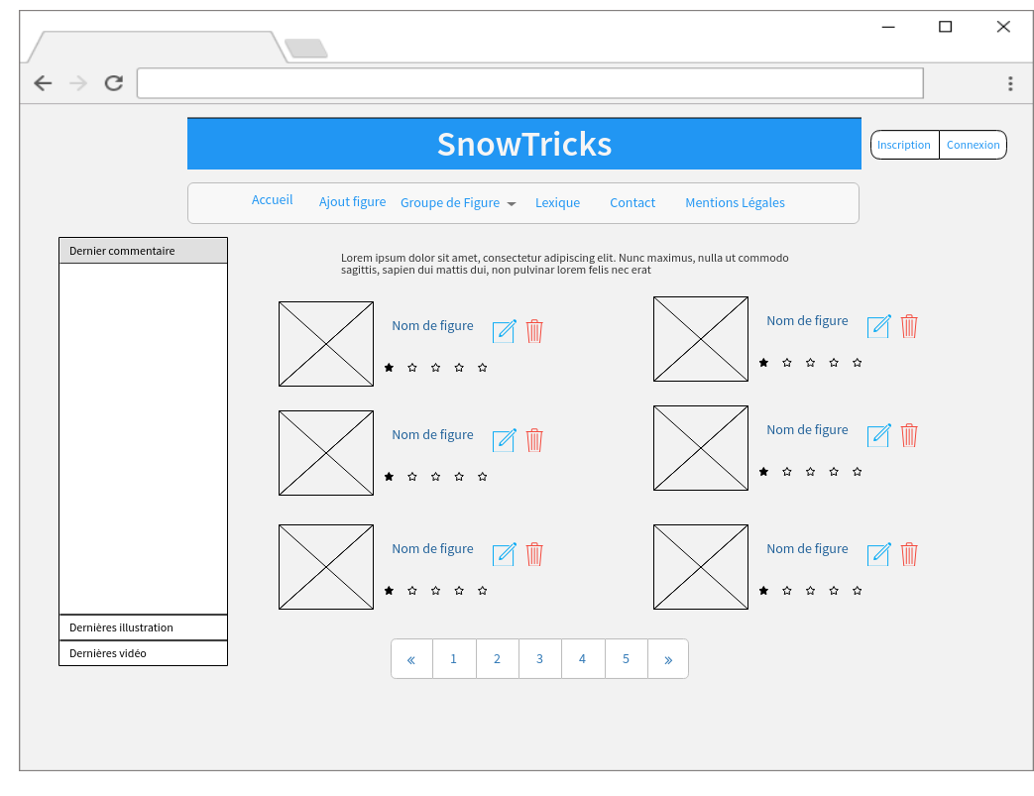
La page d’accueil est la page principale du site.

2.1 Descriptif du site
Affiche un bref descriptif du site.

2.2 Liste de figure
Affiche la liste des figures classé par ordre décroissant en fonction de la date de création.
Pour chaque figure apparaît son nom qui permet de se rendre sur la page de la dite figure, sa première image posté et sa difficulté (le stylo et la corbeille sont uniquement visibles par les utilisateurs identifiés).

Si identifier, l’utilisateur à la possibilité d’éditer ou de supprimer la figure en cliquant respectivement sur l’icône du stylo ou de la corbeille :
- Éditer la figure renvoie sur un formulaire près rempli par les données de la figure qui peuvent être modifiés.
- Supprimer la figure renvoie sur une confirmation de suppression de la figure.

2.3 Pagination
La pagination permet d’afficher 8 figures par page.

NOTE : Si un groupe de figure est sélectionné alors seules les figures appartenant à ce groupe seront affichés.

3.Page figure
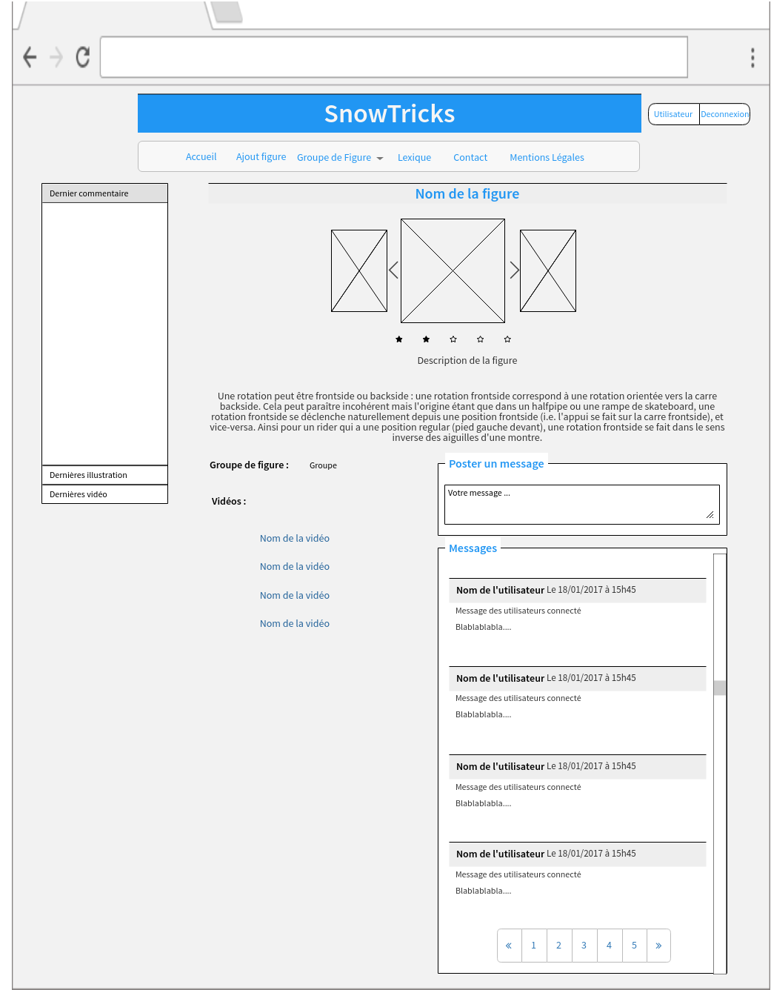
La page des figures rassemble toutes les informations concernant la figure sélectionnée.

3.1 Titre de la figure
Affiche le titre de la figure.

3.2 Carrousel
Affiche un carrousel avec les différentes images liées à la figure avec un temps de défilement automatique de 10 secondes vers la droite.
Possibilité de faire défiler vers la gauche ou la droite.

3.3 Difficulté de la figure
Affiche la difficulté de la figure en fonction de 5 type de difficulté :
- Débutant
- Amateur
- Confirmé
- Expert
- Pro

3.4 Descriptif de la figure
Affiche le descriptif de la figure.

3.5 Groupe de figure
Affiche le groupe appartenant a la figure.
Si cliquer, renvoie sur la page d’accueil avec comme recherche ce groupe de figure.

3.6 Vidéos
Affiche les différentes vidéos liées à la figure avec leurs noms en dessous.
Possibilité de les visionner directement sur le site.

3.7 Poster un commentaire
Formulaire permettant de poster un commentaire sur la figure si l’utilisateur est identifié.
Si l’utilisateur n’est pas identifié, un lien lui permettra de le rediriger vers la page de connexion.

3.8 Liste des commentaires
Liste des commentaires de la figure avec pour information le nom et l’avatar de l’utilisateur qui a posté le commentaire et la date.
Les commentaires son paginé à 10 par page.
La pagination se fait grâce à AJAX et ne nécessite pas de rafraîchir la page entièrement.
Si la figure ne possède pas de commentaire, un message est affiché indiquant qu’aucun commentaire n’as été posté.

4. Ajouter une figure
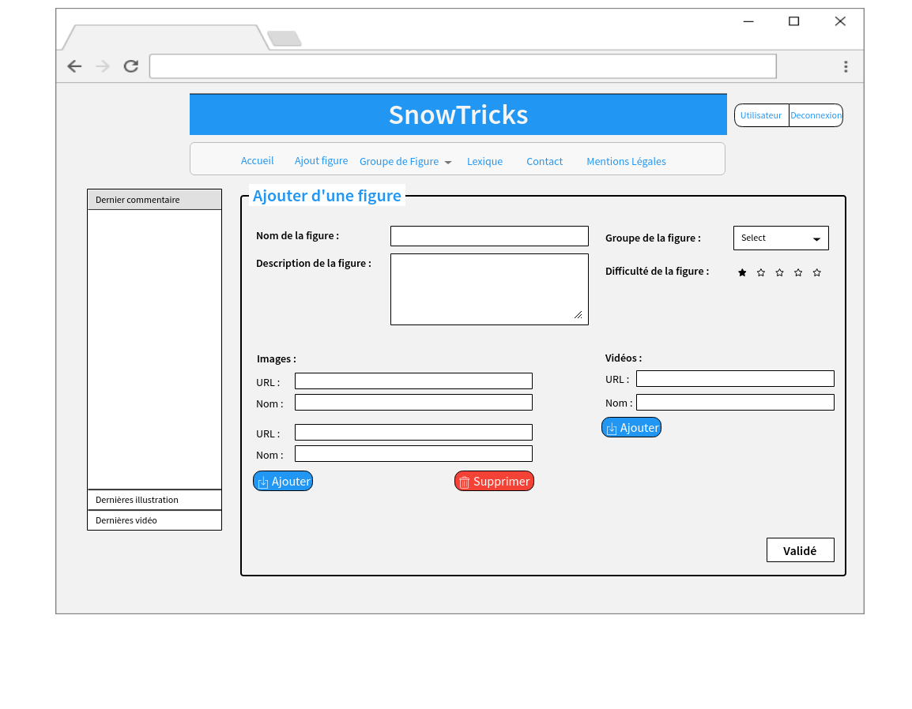
La page d’ajout de figure permet d’ajouter une figure en base de donnée grâce à un formulaire. Tous les champs sont obligatoires.
Possibilité de rajouter des champs images et vidéos ou d’en supprimer.
Au moins 1 images doit être ajoutée obligatoirement pour que l’envoie du formulaire soit valide.
L’ajout de vidéos est facultatif.

RAPPEL : l’ajout de figure n’est possible que si l’utilisateur est identifié.

5. Éditer une figure

Lors d’une édition de figure, l’utilisateur est redirigé vers un formulaire près remplit avec les données de la figure choisi. Tous les champs sont modifiables.
Le formulaire est identique au formulaire d’ajout d’une figure.
Possibilité de rajouter ou de supprimer des champs image et/ou vidéos (au moins 1 champ image doit être remplis pour que la soumission du formulaire soit accepté).

RAPPEL : l’édition d’une figure n’est possible que si l’utilisateur est identifié.

6. Supprimer une figure

Lors de la suppression d’une figure, l’utilisateur est redirigé vers une confirmation de suppression.
Une fois la suppression confirmée, la figure sélectionnée est supprimée de la base de donnée et l’utilisateur est redirigé vers la page d’accueil.

NOTE : la suppression d’une figure entraîne la suppression des images, vidéos et commentaires liés à la figure.

RAPPEL : la suppression d’une figure n’est possible que si l’utilisateur est identifié.

6. Page contact

La page contact permet d’envoyer un message par mail à l’administrateur du site via un formulaire à remplir (nom, adresse mail et message).
Le formulaire peut être remplit par les utilisateurs sans être identifié.

NOTE : l’adresse mail de l’administrateur doit être configurée dans le fichier app/config/parameters.yml)

7. Page inscription

La page inscription permet à un utilisateur de s’inscrire sur le site en remplissant les champs du formulaire qui sont obligatoires.
Seul le champ de l’avatar est facultatif.
Si l’utilisateur ne choisis pas d’avatar, un avatar par défaut lui sera attribué (celui-ci pourra être modifié ultérieurement).

8. Page de connexion

La page de connexion permet à un utilisateur inscrit de s’identifier grâce à son nom et son mot de passe renseignés lors de l’inscription.
L’utilisateur peut modifier les paramètres de son compte une fois identifier sur le site en cliquant sur son nom en haut à droite du site.

